Gleiten, rollen, sparen: igus erweitert E4.1 Energiekettenbaukasten für lange Wege
Neue Rollen und Gleitschuhe zum Aufrüsten reduzieren Kosten und erhöhen die Lebensdauer der E4.1 e-ketten

Köln, 28. Mai 2021 – Auf langen Verfahrwegen sind die Energieführungen von igus das Mittel der Wahl, um Leitungen und Schläuche sicher zu führen. In den meisten Anwendungsfällen setzen Kunden dabei auf den stabilen E4.1 Universal-Energiekettenbaukasten. Das erfolgreiche System hat igus jetzt mit Gleitschuhen und Rollenkettengliedern zum schnellen Nachrüsten ausgebaut. So können Anwender in abrasiven Umgebungen ebenso wie bei Einsätzen mit sehr hohen Geschwindigkeiten oder extremen Verfahrwegslängen die Lebensdauer ihrer Anlagen kostengünstig und schnell erhöhen.

Mehr als 25.000 igus Energieketten bewegen sich jedes Jahr neu auf langen Wegen, sei es in STS-Kranen, Regalbediengeräten oder in Portalrobotern. In allen diesen Einsatzgebieten vertrauen Kunden weltweit auf das robuste und modulare Energiekettensystem E4.1 von igus. Die Energieführung besitzt einen Hintergriff und damit eine hohe Torsionssteifigkeit. Sie ist geräuscharm und in den Höhen und Breiten variabel. In 90 Prozent der gleitenden Anwendungen ist die E4.1 die Universallösung. Um die Lebensdauer der Energiekette speziell in abrasiven Umgebungen zu verlängern, hat igus jetzt Gleitschuhe vorgestellt, mit denen die Kette einfach aufgerüstet werden kann. Die verschleißoptimierten Gleitelemente lassen sich einfach auf die Kettenglieder im Innenradius setzen. Sie bestehen aus einem hoch abriebfesten igumid Polymer, welches die Lebensdauer der Energieführung bei Verfahrgeschwindigkeiten von 1-3 m/s verdoppeln kann.

Sicher gerollt bei hohen Geschwindigkeiten
Energiekettenglieder mit Rollen führt igus bereits seit über 20 Jahren im Programm. Sie reduzieren die Zug-/Schubkräfte auf langen Wegen und sorgen für eine deutlich höhere Lebensdauer der Energieführung. Daher hat igus jetzt speziell für sein E4.1 Baukastensystem neue optimierte Rollenkettenglieder in zwei Größen entwickelt. Ihr Einsatz lohnt sich vor allem bei hohen Geschwindigkeiten von bis zu 10 m/s oder sehr langen Verfahrwegen. Durch die Rollen reduziert sich die Antriebsleistung um bis zu 37 Prozent, was deutlich Energie einspart. Die neuen Rollenkettenglieder und Gleitschuhe sorgen für eine maßgeschneiderte Energieführung für jede Spezialanwendung von 12 m bis 500 m Verfahrweg. „Um die technisch und wirtschaftlich beste Lösung für den Kunden zu finden, beraten wir ihn ganz individuell“, so Jörg Ottersbach, Leiter Geschäftsbereich e-ketten bei igus. „In Zukunft sollen Anwender darüber hinaus online im e-ketten Experten einen Vorschlag für ihre optimale Energiekettenlösung für lange Verfahrwege erhalten. Je nach Einsatzort und Parametern wird die passende E4.1 Energiekette klassisch in der Rinne oder im Sonderfall mit Gleitschuh oder Rollenelemente angeboten.“ Optional lassen sich alle igus Energieketten mit smart plastics Systemen für eine Zustandsüberwachung und vorausschauende Wartung ausstatten.

ÜBER IGUS:

Die igus GmbH entwickelt und produziert motion plastics. Diese schmierfreien Hochleistungskunststoffe verbessern die Technik und senken Kosten überall dort, wo sich etwas bewegt. Bei Energiezuführungen, hochflexiblen Kabeln, Gleit- und Linearlagern sowie der Gewindetechnik aus Tribopolymeren führt igus weltweit die Märkte an. Das Familienunternehmen mit Sitz in Köln ist in 35 Ländern vertreten und beschäftigt weltweit 4.150 Mitarbeiter. 2020 erwirtschaftete igus einen Umsatz von 727 Millionen Euro. Die Forschung in den größten Testlabors der Branche produziert laufend Innovationen und mehr Sicherheit für die Anwender. 234.000 Artikel sind ab Lager lieferbar und die Lebensdauer ist online berechenbar. In den letzten Jahren expandierte das Unternehmen auch durch interne Start-ups, zum Beispiel für Kugellager, Robotergetriebe, 3D-Druck, die Plattform RBTX für Lean Robotics und intelligente „smart plastics“ für die Industrie 4.0. Zu den wichtigsten Umweltinvestitionen zählen das „chainge“ Programm – das Recycling von gebrauchten e-ketten - und die Beteiligung an einer Firma, die aus Plastikmüll wieder Öl gewinnt. (Plastic2Oil).

PRESSEKONTAKTE:  Oliver Cyrus  Leiter Presse und Werbung  igus® GmbH  Spicher Str. 1a  51147 Köln  Tel. 0 22 03 / 96 49-459  ocyrus@igus.net  www.igus.de/presse | Anja Görtz-Olscher  Managerin Presse & Werbung  igus® GmbH  Spicher Str. 1a  51147 Köln  Tel. 0 22 03 / 96 49-7153  agoertz@igus.net  www.igus.de/presse

Die Begriffe "igus", “Apiro”, "chainflex", "CFRIP", "conprotect", "CTD", "drygear“, "drylin", "dry-tech", "dryspin", "easy chain", "e-chain", "e-chain systems", "e-ketten", "e-kettensysteme", "e-skin", "e-spool“, "flizz", „ibow“, „igear“, "iglidur", "igubal", „kineKIT“, "manus", "motion plastics", "pikchain", „plastics for longer life“, "readychain", "readycable", „ReBeL“, "speedigus", "triflex", "robolink" und "xiros" sind gesetzlich geschützte Marken in der Bundesrepublik Deutschland und gegebenenfalls auch international.
Bildunterschriften:

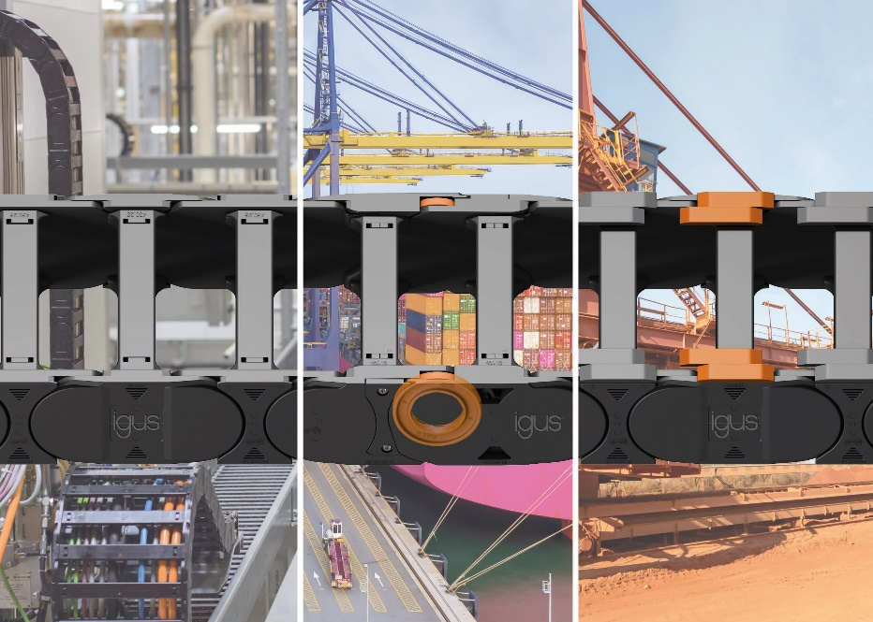
Bild PM2921-1
Neue Rollen und Gleitschuhe zum Aufrüsten reduzieren Kosten und erhöhen die Lebensdauer der E4.1 e-ketten. (Quelle: igus GmbH)

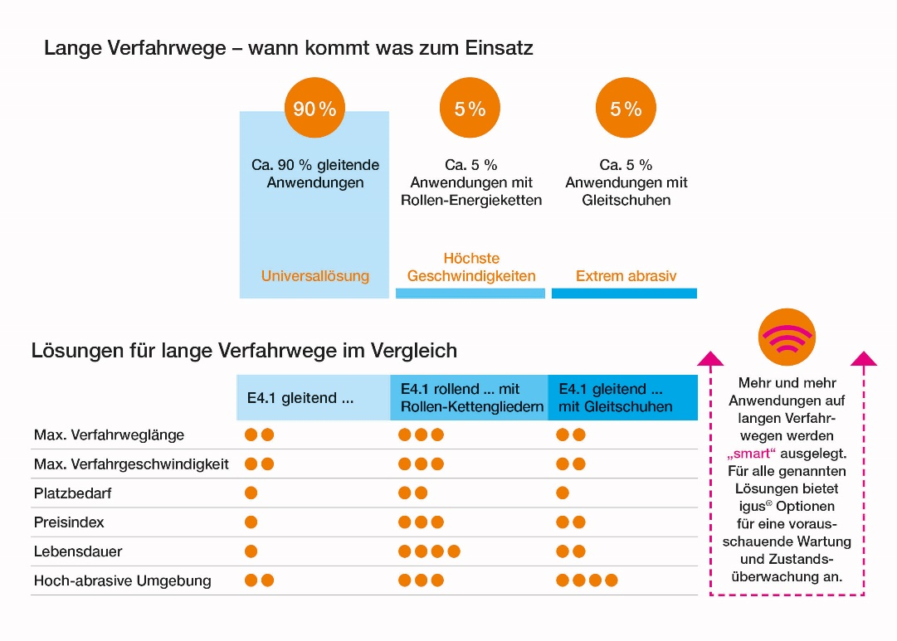
Bild PM2921-2
Je nach Art der Anwendung empfiehlt sich auf langen Verfahrwegen der Einsatz von Gleitschuhen oder Rollen. (Quelle: igus GmbH)

